NOMBRES RÉELS – Chapitre 1/2
Tout le cours sur les ensembles de nombres en vidéo : https://youtu.be/kL-eMNZiARM

Partie 1 : Nombres entiers

Vidéo https://youtu.be/HMY31orMLjs

- Nombres entiers naturels

Définition : Un nombre entier naturel est un nombre entier qui est positif.
L'ensemble des nombres entiers naturels est noté ℕ.
ℕ= $\left\{0 ;1 ;2 ;3 ;4 ;…\right\}$.

Exemples :
$4$ $∈$ ℕ ($4$ appartient à l’ensemble des entiers naturels)
$-2$ $∉$ℕ ($-2$ n’appartient pas à l’ensemble des entiers naturels)

- Nombres entiers relatifs

Définition : Un nombre entier relatif est un nombre entier qui est positif ou négatif.
L'ensemble des nombres entiers relatifs est noté ℤ.
ℤ = $\left\{…;-3 ; -2 ; -1 ; 0 ;1 ;2 ;3 ;…\right\}$.

Exemples : $-2$ $∈$ ℤ $5∈$ ℤ $0,33$ $∉$ℤ

Partie 2 : Nombres décimaux, nombres rationnels

- Nombres décimaux

Définition : Un nombre décimal est un nombre qui s’écrit avec un nombre fini de chiffres après la virgule.
L'ensemble des nombres décimaux est noté ⅅ.

Exemples : $0,56$ $∈$ ⅅ $3$ $∈$ ⅅ
$\frac{1}{3}∉$ ⅅ car $\frac{1}{3}$ $≈$ $0,3333…$ $\frac{3}{4}$ $∈$ ⅅ car $\frac{3}{4}$ $= 0,75$

Remarque :
Un nombre décimal peut toujours s’écrire sous la forme de la fraction d’un entier et d’une puissance de 10.
Par exemple $: 2,36$ = $\frac{236}{100}$ = $\frac{236}{{10}^{2}}$
- Nombres rationnels

Définition : Un nombre rationnel est une fraction (*).
L'ensemble des nombres rationnels est noté ℚ.

(*) Une fraction s’écrit sous la forme d'un quotient $\frac{a}{b}$ avec a un entier et b un entier non nul.

Exemples : $\frac{1}{3}$ $∈$ℚ $4$ $∈$ ℚ $-4,8$ $∈$ ℚ $\sqrt{2}$ $∉$ℚ

Démonstration au programme :

Vidéo https://youtu.be/SHRo1ISyIXI
Démontrons que le nombre rationnel $\frac{1}{3}$ n’est pas décimal.

On va effectuer une démonstration par l’absurde en supposant que $\frac{1}{3}$ est décimal.
Si notre démonstration aboutit à une absurdité, cela prouvera que notre hypothèse de départ est fausse.
Supposons donc que $\frac{1}{3}$ est décimal.
Alors il peut s’écrire sous la forme de la fraction d’un entier et d’une puissance de 10.
Soit $\frac{1}{3}$ = $\frac{a}{{10}^{p}}$ avec $a$ entier et $p$ entier naturel.
Donc ${10}^{p}=3a$ et donc ${10}^{p}$ est divisible par 3.
Un nombre est divisible par 3 lorsque la somme de ses chiffres est divisible par 3.
Or, ceci est impossible car la somme des chiffres de ${10}^{p}$ est 1, et 1 n’est pas divisible par 3.
Donc l’hypothèse posée au départ est fausse et donc $\frac{1}{3}$ n’est pas décimal

Partie 3 : Notion de nombres réels

- Nombres irrationnels

Définition : Un nombre irrationnel est un nombre qui ne peut pas s’écrire à l’aide d’une fraction.

Exemples :
$\sqrt{2}$, $\sqrt{3}$ ou encore $π$ sont des nombres irrationnels.
Ils ne peuvent pas s’écrire sous la forme d’une fraction.

Remarque :
Il n’est pas possible d’écrire un nombre irrationnel sous forme décimale. Les décimales qui le constituent sont en nombre infini et se suivent sans suite logique.
- Nombres réels

Définition : Un nombre réel est un nombre rationnel ou irrationnel.
L'ensemble des nombres réels est noté ℝ.

Exemples :
$2$, $-5$, $0.67$, $\frac{1}{3}$, $\sqrt{3}$ ou $π$ appartiennent à ℝ.

Remarques :
- Un nombre est réel s’il est l’abscisse d’un point d’une droite graduée appelée la droite numérique.
- ℝ est l'ensemble de tous les nombres que nous utilisons en classe de seconde.

Démonstration au programme : Irrationalité de $\sqrt{2}$

Vidéo https://youtu.be/oRcTlNh1Sjc
On va effectuer une démonstration par l’absurde en supposant que $\sqrt{2}$ est rationnel.
Si notre démonstration aboutit à une absurdité, cela prouvera que notre hypothèse de départ est fausse.

Supposons donc que $\sqrt{2}$ est un rationnel.
Il s’écrit alors $\sqrt{2}$ = $\frac{a}{b}$ avec $a$ et $b$ entiers naturels premiers entre eux, $b$ non nul.
Ainsi : $\frac{a^{2}}{b^{2}}$ = 2 soit $a^{2}=2b^{2}$.
On en déduit que $a^{2}$est pair, ce qui entraîne que $a$ est pair.
En effet, si $a$ était impair, alors $a^{2}$ serait impair (voir Chapitre « Notion de multiple, diviseur et nombre premier »).
Puisque $a$ est pair, il existe un entier naturel $k$ tel que $a=2k$.
Comme, $a^{2}=2b^{2}$
On a : ${\left(2k\right)}^{2}=2b^{2}$
Soit : ${4k}^{2}=2b^{2}$
Soit encore $b^{2}=2k^{2}$.
On en déduit que $b^{2}$ est pair, ce qui entraîne que $b$ est pair.
Or, $a$ et $b$ sont premiers entre eux, donc ils ne peuvent être pairs simultanément. On aboutit à une absurdité.
Donc, $\sqrt{2}$ n’est pas un rationnel. Et donc, $\sqrt{2}$ est un irrationnel.

« Les nombres entiers permettent de compter, les nombres réels permettent de mesurer. »

Partie 4 : Classification des nombres

La classification des nombres :

Vidéo https://youtu.be/kL-eMNZiARM

Si un nombre appartient à ℕ, alors il appartient à ℤ.
Par exemple : $5∈$ ℕ donc $5$ $∈$ ℤ.
On dit que l’ensemble ℕ est inclus dans l’ensemble ℤ. On note : ℕ $⊂$ ℤ.

On a également les inclusions suivantes :
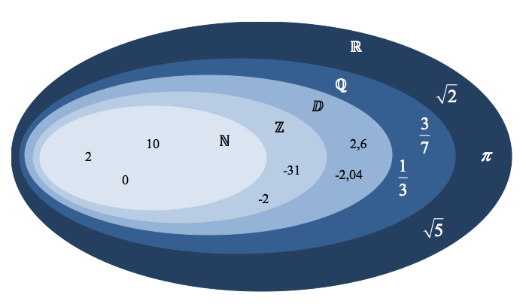
ℕ $⊂$ ℤ $⊂$ ⅅ $⊂$ ℚ $⊂$ ℝ

Méthode : Reconnaître la nature d’un nombre

Vidéo https://youtu.be/pKxTaiqnyHg

Quel est le plus petit ensemble de nombres auquel appartient chacun des nombres suivants ?
1) $-\frac{1}{4}$ 2) $\frac{2}{6}$ 3) $1,333$ 4) $\sqrt{36}$ 5) $\sqrt{6}$ 6) $\frac{-3{\left(\sqrt{2}\right)}^{2}}{12}$

Correction
1) $-$ $\frac{1}{4}$ $=-0,25$
Donc $-$ $\frac{1}{4}$ $∈$ ⅅ car le nombre de décimales après la virgule est en nombre fini.

2) $\frac{2}{6}$ $=$ $\frac{1}{3}$ $≈0,3333…$
Donc $\frac{2}{6}∈Q$ car $\frac{2}{6}$ s’écrit uniquement sous forme d’une fraction et ne peut pas s’écrire sous forme décimale.

3) $1,333$ $∈$ ⅅ car le nombre de décimales après la virgule est en nombre fini.

4) $\sqrt{36}=6$
Donc $\sqrt{36}∈$ ℕ car $6$ est un nombre entier positif.

5) $\sqrt{6}≈2,4495…$
Donc $\sqrt{6}$ $∈$ℝ car c’est un nombre irrationnel.

$$6) \frac{-3{\left(\sqrt{2}\right)}^{2}}{12}=\frac{-3×2}{12}=\frac{-6}{12}=-0,5$$
Donc $\frac{-3{\left(\sqrt{2}\right)}^{2}}{12}$ $∈$ ⅅ car le nombre de décimales après la virgule est en nombre fini.

Déterminer un arrondi d’un nombre :

Vidéo https://youtu.be/53VOST9yJfg

Méthode : Donner un encadrement d’un nombre réel

Vidéo https://youtu.be/sJIXJT3fdcU

A l’aide de la calculatrice donner un encadrement à ${10}^{-3}$ de $\sqrt{2}$ et de $\sqrt{3}$.

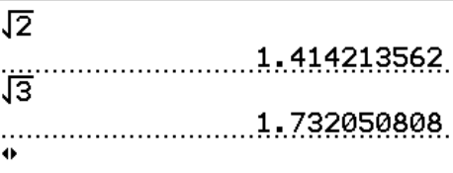
Correction
La calculatrice affiche des valeurs approchées :

Donner un encadrement à ${10}^{-3}$, c’est donner un encadrement d’amplitude $0,001$.
On a alors les encadrements à ${10}^{-3}$ : $1,414<\sqrt{2}<1,415$ et $1,732<\sqrt{3}<1,733$.

Hors du cadre de la classe, aucune reproduction, même partielle, autres que celles prévues à l'article L 122-5 du code de la propriété intellectuelle, ne peut être faite de ce site sans l'autorisation expresse de l'auteur.
www.maths-et-tiques.fr/index.php/mentions-legales

